Busch-Jaeger SCHUKO® Steckdosen-Einsatz mit Klappdeckel und Beschriftungsfeld

Busch-Jaeger

Eigenschaften

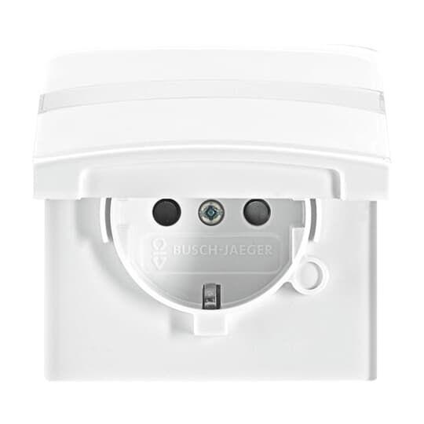

Ausführung

SCHUKO

Farbton

anthrazit, braun, grau, grün, orange, rot, schwarz, silber, weiß

Montageart

unter Putz

Oberfläche

glänzend, matt

Werkstoff

Kunststoff

Breite (mm)

12,00

Höhe (mm)

32,00

Tiefe (mm)

71,00

Anschlussart

Steckklemme

Aufdruck/Kennzeichnung

ohne

Befestigungsart

Krallen-/Schraubbefestigung

Geeignet für Schutzart (IP)

IP20, IP44

RAL-Nummer

1013, 2004, 3020, 6032, 7021, 9005, 9006, 9010, 9016

Schlagfestigkeit

IK03, IK04

Schutzart (IP)

IP44

Sonderstromversorgung

ohne Sonderstromversorgung, Sicherheitsversorgung (grün), zusätzliche Sicherheitsversorgung (orange)

Werkstoffgüte

Thermoplast

Anzahl der aktiven Kontakte (rund)

2,00

Anzahl der Einheiten

1,00

Anzahl der Module (bei Modulbauweise)

1,00

Anzahl der Phasen

1,00

Frequenz (Hz)

50,00

min. Tiefe der Gerätedose (mm)

40,00

Nennspannung (V)

250,00

Nennstrom (A)

16,00

Compatible with Apple HomeKit

false

Compatible with Google Assistant

false

Compatible with Amazon Alexa

false

Metallic colour

false

For heavy conditions (according to VDE)

false